Расчет стенки водонапорной башни в виде цилиндрического резервуара на прочность и устойчивость
С.В. Скачков, С.В. Шуцкий
Донской государственный технический университет
Аннотация: Рассматривается расчет водонапорной башни, конструкции Рожновского, в виде сварной листовой конструкции, конструктивно состоящей из емкости цилиндрической формы с коническими днищем и крышей и цилиндрической опоры. Выполнено создание конечно-элементной расчетной модели и определение напряжений в элементах башни с учетом различных особенностей проектирования, монтажа и эксплуатации сооружения. Рассматриваются вопросы местной устойчивости стенки в стыках цилиндрических и конических частей. Обоснована необходимость устройства ребер жесткости в конусной части по меридиональным направлениям и в местах стыка - кольцевых ребер.
Ключевые слова: Башня, листовая конструкция, резервуар, устойчивость, напряжения

Рассмотрены действия нагрузок на конструкции водонапорной башни, состоящей из резервуара и опорной конструкции цилиндрической формы. Конструкция башни представляют собой сварную листовую конструкцию, конструктивно состоящей из емкости цилиндрической формы с коническими днищем и крышей и цилиндрической опоры, заполняемой водой (рис. 1).
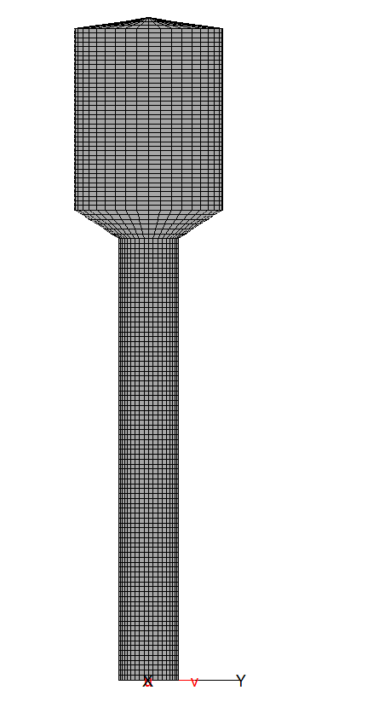
Рис. 1. Схема башни
Для расчета стенки резервуара на прочность, устойчивость может быть использована безмоментная теория[2]. Определение напряжений в стенках выполнено методом конечных элементов, который позволяет оценить уровни напряжения в тонкостенчатых элементах [3]. В стенке резервуара возникают меридиональные напряжения σ1 и кольцевые напряжения σ2. Меридиональные напряжения σ1 возникают от вертикальных нагрузок - собственного веса, снега, оборудования, ветрового отсоса накровле. Кольцевые напряжения σ2 возникают от горизонтального гидростатического давления жидкости и ветрового напора. Наибольшие напряжения в стенке резервуара возникают от гидростатического давления воды. Ветровая нагрузка в расчете стенки резервуара учтена в комбинациях с наполненной и не наполненной водой башней.
Расчет на прочность по меридиональным и кольцевым напряжениям:
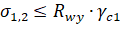
Проверка по приведенным напряжениям:
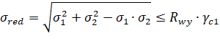

Полученные по результатам расчета распределения меридиональных и кольцевых напряжений в стенке показаны на рис. 3.
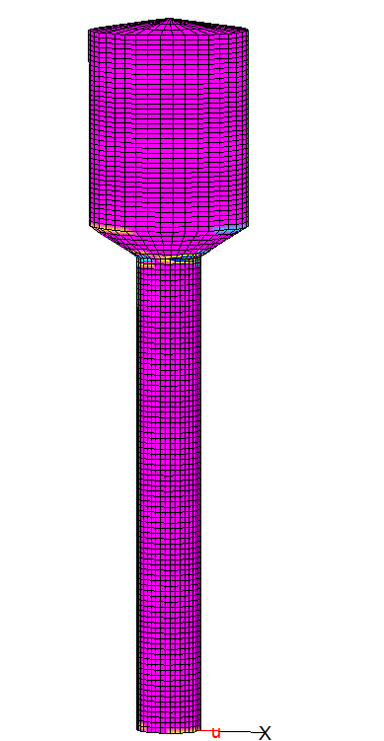 | 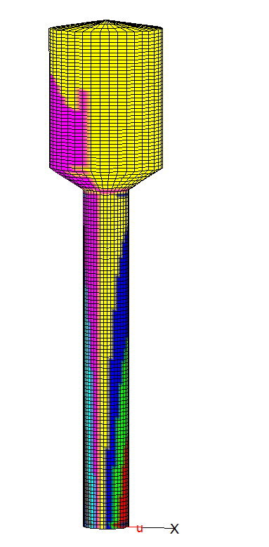
Меридиональные напряжения σ₁ | Кольцевые напряжения σ₂

Рис.3. Распределение напряжений

Для расчета стенки резервуара на устойчивость сравниваются расчетные напряжения (меридиональные или кольцевые) с критическими напряжениями.
Расчет на устойчивость по меридиональным и кольцевым напряжениям:
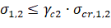
Учет совместного действия кольцевых и меридиональных напряжений на устойчивость стенки выполняется по формуле:
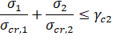
Критические напряжения характеризуют потерю устойчивости стенки. В зонах действия краевых эффектов происходит выпучивание стенки, потеря местной устойчивости. Наибольшие сжимающие напряжения приводящие к потери устойчивости наблюдаются в пустом резервуаре. Напряжения σ1 в меридиональном направлении возникают от веса кровли с оборудованием, собственного веса конструкций, снеговой нагрузки, ветрового отсоса на кровле и вакуума. Кольцевые напряжения σ2 возникают от ветрового напора и вакуума. Проверка устойчивости производится в месте стыка основания стенки резервуара и конического перехода.
В местах соединения цилиндра резервуара с коническим переходом к опоре башни стенки не могут свободно деформироваться, появляются линейные и угловые перемещения. Деформации вызваны действием радиальных нагрузок и меридиональными краевыми моментами в стыках стенок. Поскольку сопряжение стенок резервуара и конического перехода предусмотрено под углом возникают изгибающие моменты в меридиональной плоскости.
Особенностью напряженного состояния материала стенок, вызванного краевыми моментами и силами, является изменение значений вызываемых ими сил, моментов, напряжений и деформаций по мере удаления от края по быстро затухающей знакопеременной, волнообразной кривой, характеризуемой уравнением вида[1].
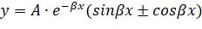
Из уравнения следует, что изгибные напряжения, вызванные краевыми силами и моментами, имеют местный характер и оказывают влияние только в непосредственной близости от плоскости приложения краевых сил и моментов (рис.4).
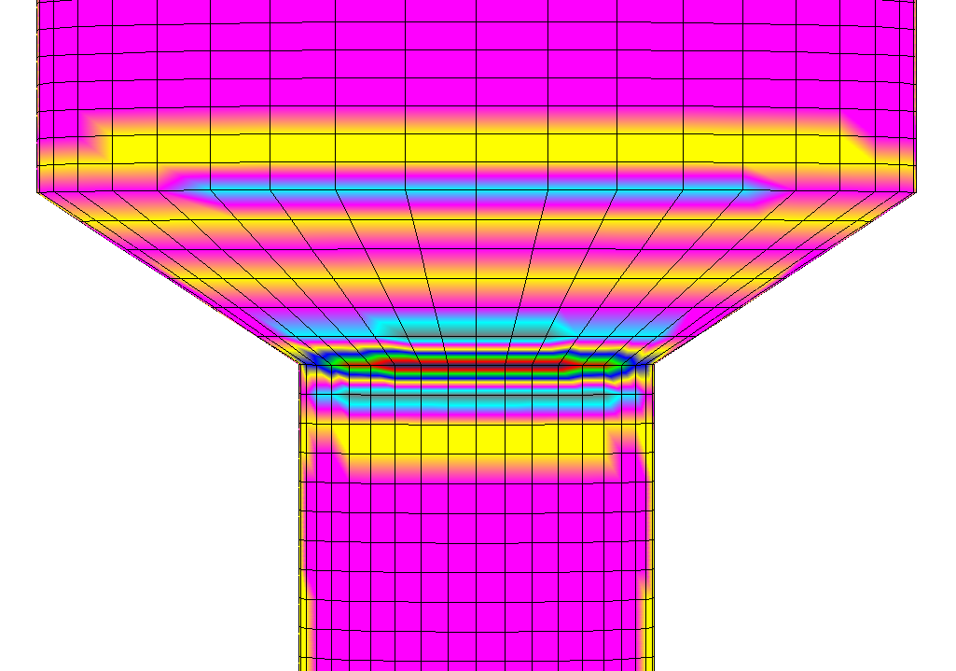
Рис. 4. Изгибающие напряжения в местах соединения стенок цилиндрической и конусной частей

Расчеты с использованием конечно-элементной модели позволили определить значения напряжений. При этом рассматриваются вопросы местной устойчивости стенки в стыках цилиндрических и конических частей. Появление изгибных деформаций (рис. 5) в тонкой стенки конической части может привести к потере местной устойчивости при действии меридиональных и кольцевых напряжений. Изменение геометрии стенки в местах стыка приводит в свою очередь к полному исчерпанию несущей способности конструкции (рис.6).
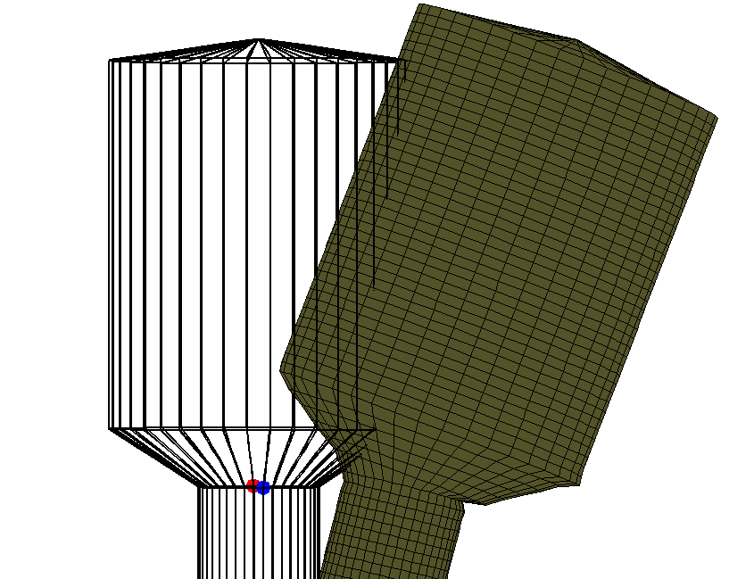
Рис. 5. Деформации стенки от внешних нагрузок (значения увеличены в 10 раз)

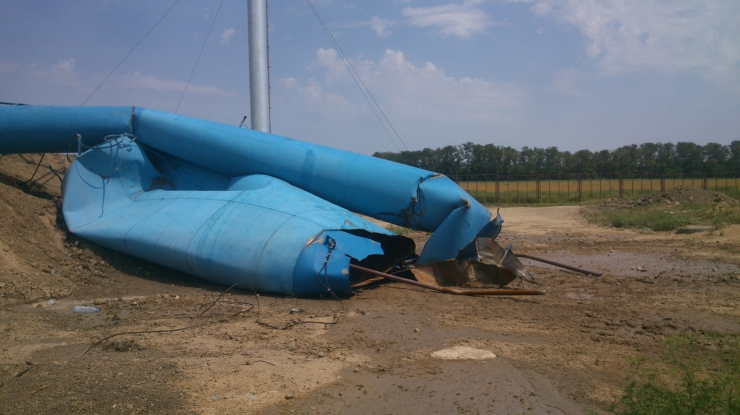
Рис.6. Обрушение башни Рожновского вследствие потери местной устойчивости стенки
Для определения критических напряжений рассмотрена усеченная коническая оболочка, имеющая подкрепления в виде ребер жесткости. Шаг ребер жесткости принимается по расчету, жесткость стенки на изгиб по направлению оболочки не учитывается, поскольку она во много раз меньше жесткости ребер [4].Критическое давление на стенку конусной оболочки можно определить по формуле вида:
Получены зависимости изменения критического давления от отношения шага кольцевых ребер жесткости к высоте конуса (рис. 7.).
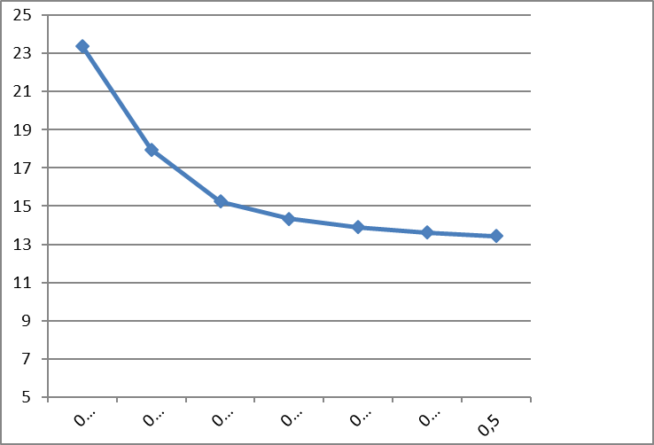
Рис. 7. График зависимости напряжений от относительного шага ребер жесткости
Расчеты показали необходимость устройства ребер жесткости в конусной части по меридиональным направлениям и в местах стыка - кольцевых ребер. Деформации стенок при этом значительно снижены, потери устойчивости не происходит.

Литература
1. Виноградов С.Н. Конструирование и расчет элементов тонкостенных сосудов: Учеб.по-собие / С. Н. Виноградов, К. В. Таранцев. – Пенза: Изд-во Пенз. гос. ун-та, 2004. – 136 с.: 44 ил., 3 табл., библиогр. 22 назв.
2. Жилин П.А. Прикладная механика. Основы теории оболочек. СПб: Изд- во СПбГПУ. 2006. 167 с.
3. Власов В.З. Избранные труды. Общая теория оболочек (том 1). Москва: издательство академии наук СССР, 1962 г. - 528 с.
4. Филин А.П. Элементы теории оболочек: Монография. – Л.:Стройиздат, 1975. – 256 с.
5. Амосов А.А. Техническая теория тонких упругих оболочек. Монография. Амосов А.А. – М.: АСВ, 2009, – 332 с.
6.Скачков С.В. Особенности автоматизированных расчетов элементов из тонкостенных стальных профилей. Интернет-журнал Науковедение №3(12), 2012-6с.
7. Справочник проектировщика промышленных, жилых и общественных здания и сооружений. Расчетно-теоретический. В двух книгах. Кн. 2. Под ред. А.А. Уманского. Изд. 2-е. перераб. и доп. М., Стройиздат, 1973.- 416с.
8. Бандурин М.А. Особенности технической диагностики длительно эксплуатируемых водопроводящих сооружений // Инженерный вестник Дона, 2012, №2 URL: ivdon.ru/ru/magazine/archive/n2y2012/861
9. Бандурин М.А. Проблемы оценки остаточного ресурса длительно эксплуатируемых водопроводящих сооружений. Инженерный вестник Дона, 2012, №3. URL: ivdon.ru/magazine/archive/n3y2012/891.
10. Hickman A.R. Carriers cut back coverage for construction defects / American Agent & Broker. 2003. Т. 75. № 7. p. 24.
11. Atkinson Andrew R. The role of human error in construction defects / Structural Survey. 1999. V. 17. № 4. pp. 231-236
References
1. Vinogradov S.N. Konstruirovanie i raschet elementov tonkostennykh sosudov [Designing and calculation of elements of thin-walled vessels]: Ucheb.po-sobie. Penza: Izd.vo Penz. gos. Un.ta, 2004.136 p.
2. Zhilin P.A. Prikladnaja mehanika. Osnovy teorii obolochek. [Fundamentals of the theory of shells]. SPb: Izdatelstvo SPbGPU. 2006. 167p.
3. Vlasov V.Z. Izbrannye trudy. Obshchaya teoriya obolochek (tom 1) [General theory of shells (volume 1)]. Moskva: izdatel'stvo akademii nauk SSSR, 1962 g. 528p.
4. Filin A.P. Jelementy teorii obolochek [Elements of the theory of shells]: Monografija. L.:Strojizdat, 1975, 256 p.
5. Amosov A.A. Tehnicheskaja teorija tonkih uprugih obolochek. [Technical theory of thin elastic shells]: Monografija; M.: ASV, 2009, 332 p.
6. Skachkov S.V. Internet zhurnal Naukovedenie №3 (12), 2012.6 p.
7. Spravochnik proektirovshchika promyshlennykh, zhilykh i obshchestvennykh zdaniya i sooruzheniy. Raschetno-teoreticheskiy [Directory of designer industrial, residential and public buildings. The calculated theoretically.]. V dvukh knigakh. Kn. 2. Pod red. A.A. Umanskogo. Izd. 2e. pererab. i dop. M., Stroyizdat, 1973. 416p.
8. Bandurin M.A. Inženernyj vestnik Dona (Rus), 2012. №2. URL: ivdon.ru/magazine/archive/n2y2012/861.
9. Bandurin M.A. Inženernyj vestnik Dona (Rus), 2012. №3. ivdon.ru/magazine/archive/n3y2012/891.
10. Hickman A.R. 2003. V. 75. № 7. p. 24.
11. Atkinson Andrew R.1999. V. 17. № 4. pp. 231-236

